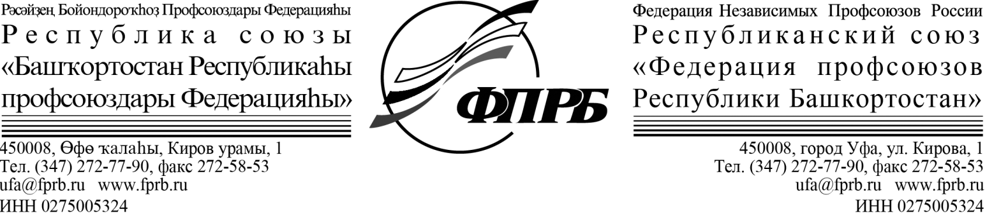
 |  | №
на № |  | от

Председателям

Республиканских организаций профсоюзов

Республиканский союз «Федерация профсоюзов Республики Башкортостан» информирует Вас о том, что на основании решения Президиума Федерации профсоюзов Республики Башкортостан № 8-1 от 09.02.2021 года, в целях дальнейшей пропаганды и формирования здорового образа жизни работников на предприятиях, организациях и учреждениях Республики Башкортостан, в связи с объявлением 2021 года в Республике Башкортостан «Годом здоровья и активного долголетия», в рамках реализации программы «Укрепление общественного здоровья», Национального проекта «Демография» в здании Дома профсоюзов реализован пилотный проект по открытию кабинета здоровья «Сәламәт булл», который посетили Глава Республики Хабиров Р.Ф., Представитель ФНПР в ПФО Трубников М.В., Заместитель Председателя ФНПР Шершуков А.В., Председатель Регионального объединения работодателей «Союз работодателей Республики Башкортостан» Насибуллин А.Р., Первый заместитель министра здравоохранения Республики Башкортостан Зиннурова Г.Ф. и другие официальные лица.
Необходимо отметить, что открытие кабинета возможно на любых предприятиях, организациях и учреждениях Республики Башкортостан в целях реабилитации и укрепления здоровья работников в том числе после перенесенной пневмонии и коронавирусной инфекции. Кроме того реализация проекта не требует получение лицензии на медицинскую деятельность.
Данный социальный проект может быть реализован сторонами социального партнерства, в том числе путем внесения в коллективные договора и соглашения при их заключении, учитывая актуальность укрепления здоровья работающего населения республики в настоящее время.
На основании вышеизложенного предлагаем инициировать реализацию данного проекта на Ваших предприятиях и организациях отрасли.
Приложение:
1. Список немедицинских услуг, которые оказываются в кабинете «Здоровье»
2. Перечень оснащения кабинета «Здоровье»
3. Положение о кабинете «Здоровье»

Председатель Г.Ф. Мирошниченко

Исп.Сазонов В.В.
Тел. 8 (347)272 43 20
E-mail:inspector@fprb.ru

